实验名称: 实验3 可编程并行接口实验

实验时间: 年 月 日 第 周 星期

1. 实验预习

1、实验目的

1. 学习并掌握8255的工作方式及其应用。

2. 掌握8255典型应用电路的接法。

3. 掌握程序固化及脱机运行程序的方法。

2、实验主要内容

1. 基本输入输出实验。编写程序，使8255的A口为输入，B口为输出，完成拨动开关到数据灯的数据传输。要求只要开关拨动，数据灯的显示就发生相应改变。

2. 流水灯显示实验。编写程序，使8255的A口和B口均为输出，数据灯D7～D0由左向右，每次仅亮一个灯，循环显示，D15～D8与D7～D0正相反，由右向左，每次仅点亮一个灯，循环显示。

3、硬、软件环境

PC机一台，TD-PITE实验装置或TD-PITC实验装置一套。

1. 实验预备工作（方案的选择、实验电路图设计等）

按图示接电路，后按照要求编写程序



**图2.1 8255基本输入输出实验接线图**



**图2.2 8255流水灯实验接线图**

1. 实验报告

1、实验步骤

1. 基本输入输出实验

本实验使8255端口A工作在方式0并作为输入口，端口B工作在方式0并作为输出口。用一组开关信号接入端口A，端口B输出线接至一组数据灯上，然后通过对8255芯片编程来实现输入输出功能。具体实验步骤如下述：

（1）实验接线图如图2.1所示，按图连接实验线路图。

（2）编写实验程序，经编译、连接无误后装入系统。

（3）运行程序，改变拨动开关，同时观察LED显示，验证程序功能。

（4）点击“调试”下拉菜单中的“固化程序”项，将程序固化到系统存储器中。

（5）将短路跳线JDBG的短路块短接到RUN端，然后按复位按键，观察程序是否正常运行；关闭实验箱电源，稍等后再次打开电源，看固化的程序是否运行，验证程序功能。

（6）实验完毕后，请将短路跳线JDBG的短路块短接到DBG端。



**图2.1 8255基本输入输出实验接线图**

2. 流水灯显示实验

使8255的A口和B口均为输出，数据灯D7～D0由左向右，每次仅亮一个灯，循环显示，D15～D8与D7～D0正相反，由右向左，每次仅点亮一个灯，循环显示。实验接线图如图2.2所示。实验步骤如下所述：

（1）按图2.2连接实验线路图。

（2）编写实验程序，经编译、链接无误后装入系统。

（3）运行程序，观察LED灯的显示，验证程序功能。

（4）自己改变流水灯的方式，编写程序。

（5）固化程序并脱机运行。



**图2.2 8255流水灯实验接线图**

2、实验数据记录（包括程序运行结果、实测数据结果、图表、设计等）

**基本输入输出**

SSTACK SEGMENT STACK

DW 32 DUP(?)

SSTACK ENDS

CODE SEGMENT

ASSUME CS:CODE

START:

MOV DX,0646H

MOV AL,90H

OUT DX,AL

AGAIN: MOV DX,0640H

IN AL,DX

MOV DX,0642H

OUT DX,AL

JMP AGAIN

CODE ENDS

END START

打开K7-K0开关，可以发现D7-D0灯亮，K15-K8开关关闭，D15-D8灯灭。

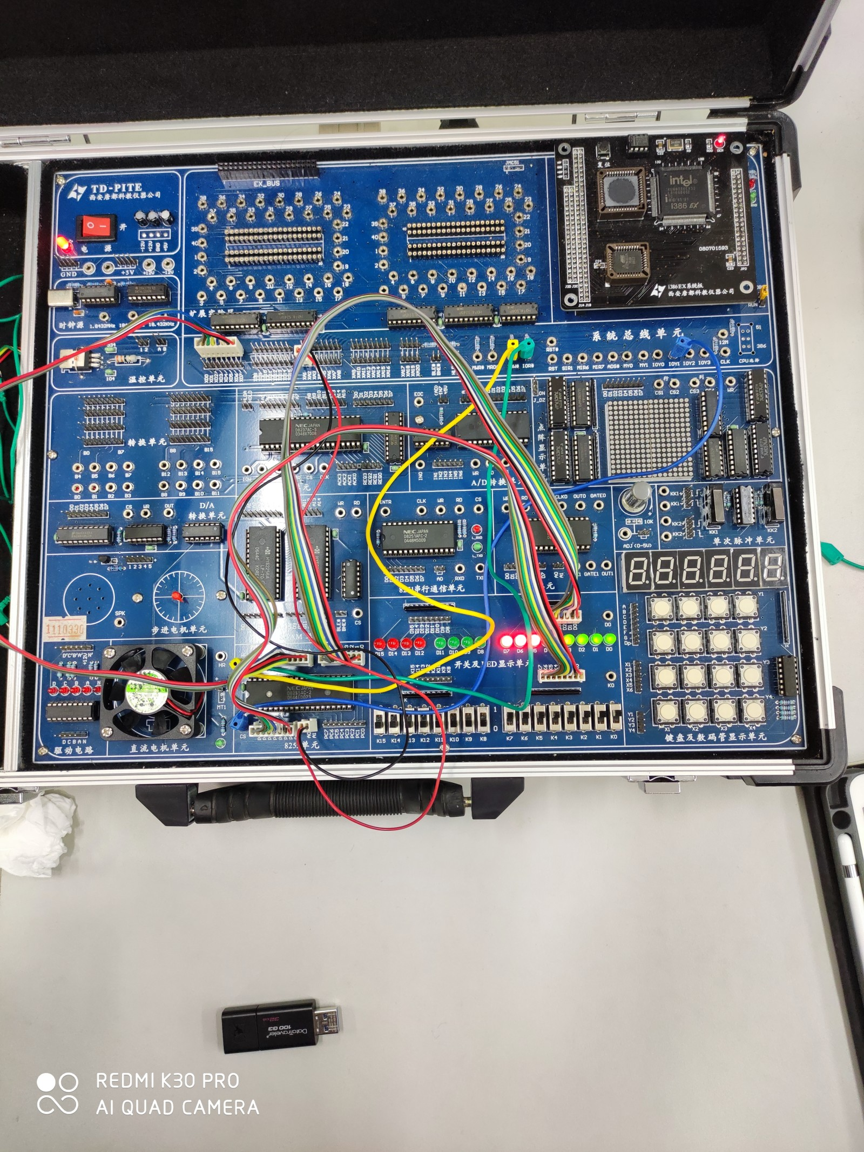

**跑马灯**

SSTACK SEGMENT STACK

DW 32 DUP(?)

SSTACK ENDS

CODE SEGMENT

ASSUME CS:CODE

START:

MOV DX,0646H

MOV AL,80H

OUT DX,AL

AGAIN:

MOV AL,01H

MOV CX,8

RIGHT:

MOV DX,0640H

OUT DX,AL

CALL DELAY

ROL AL,1

LOOP RIGHT

MOV AL,0

MOV DX,0640H

OUT DX,AL

MOV CL,8

MOV AL,01H

LEFT:

MOV DX,0642H

CALL DELAY

OUT DX,AL

CALL DELAY

ROL AL,1

LOOP LEFT

MOV AL,0

MOV DX,0642H

OUT DX,AL

JMP AGAIN

DELAY:PUSH CX

MOV CX, 0F000H

AA2: PUSH AX

POP AX

LOOP AA2

POP CX

RET

CODE ENDS

END START

观察到D15-D0灯从又向左依次点亮后熄灭，下图为跑马灯运行期间的两张照片

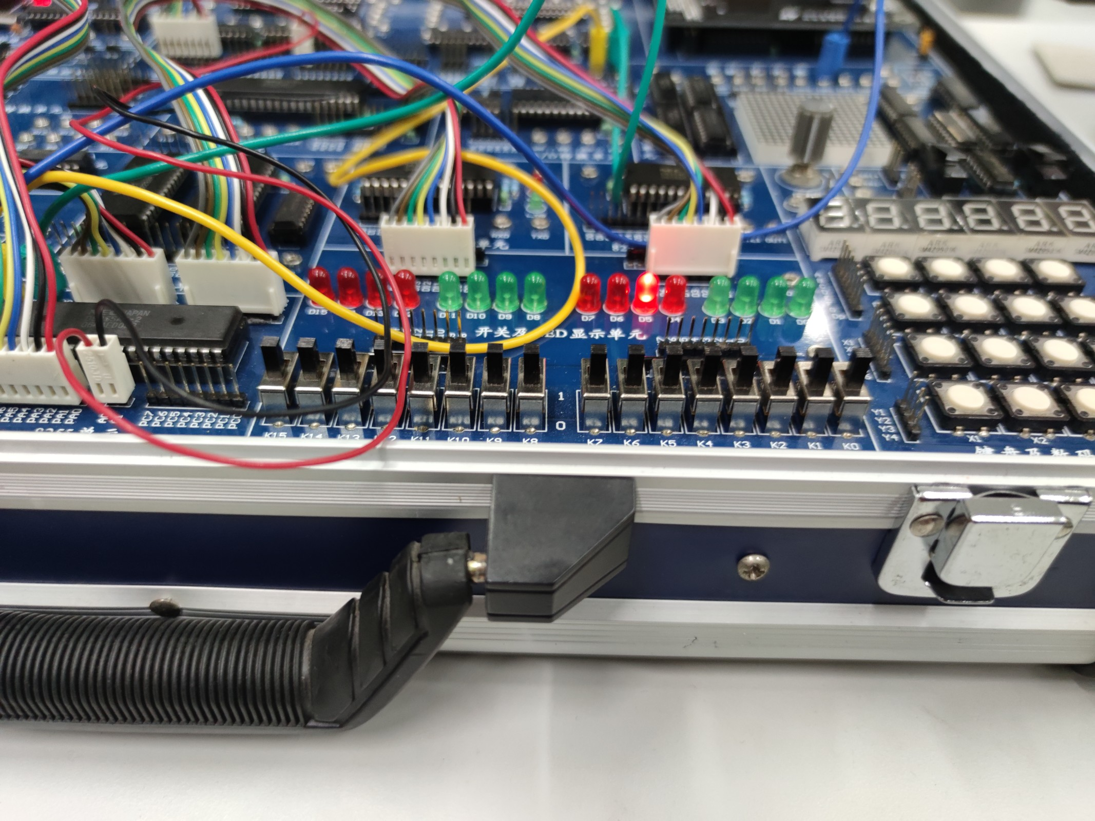 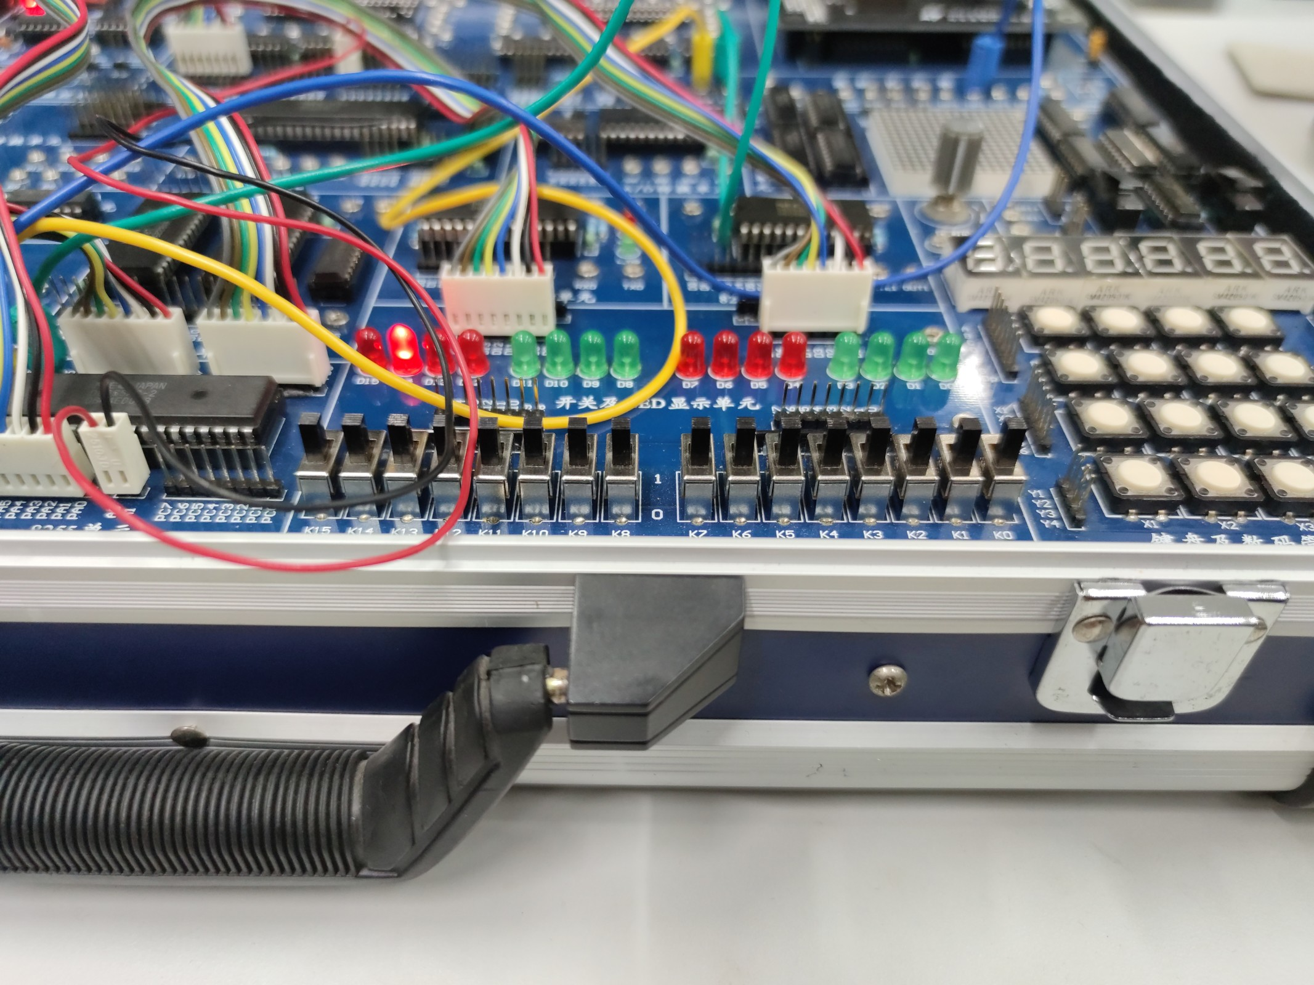

1. 实验数据分析、结论、体会

跑马灯一定要写延时程序，否则各个灯依次闪烁速度太快，人眼看上去就是一直亮着。还有接线注意线序不能出错。

|  |  |  |  |
| --- | --- | --- | --- |
| 序号 | 项目名称 | 考核比重 | 得分 |
| 1 | 实验预习（准备设计和测试方案） | 10% |  |
| 2 | 实验操作 | 60% |  |
| 3 | 实验报告 | 30% |  |
| 合计 | 实验成绩 | 100% |  |